

Escuela Técnica Superior de Ingeniería Informática

Máster en Ingeniería Informática

MATEMÁTICA COMPUTACIONAL

Entregable 2: reconocimiento de código de barras.

Autores:
Valentín Salinas López
David

Curso 2016/2017

Índice
Introducción 4
Métodos 5
Cambios de espacios de color 5
Filtrado y suavizado 5
Mejoras en la imagen 6
Segmentación 6
Operaciones morfológicas 8
Componentes conexas 10
Descriptores de forma 10
Transformaciones 11
Implementación 13
Filtro de color 13
Detección de bordes 14
Componentes conexas 15
Detección de código de barras 16
Mejora del código de barras 17
Extracción de código de barras 17
Corrección de rotación 18
Experimentación 19
Experimento 1 19
Experimento 2 20
Experimento 3 22
Experimentos de detección 24
Conclusiones 26
Bibliografía 27
Anexo A: Carga de trabajo 28
David López Chica TODO 28

Índice de figuras
Fig. 1: Formula para el cálculo de V para el espacio de color HSV 5
Fig. 2: Formula para el cálculo de I para el espacio de color de escala de grises 5
Fig. 3: Diferencias entre filtros en la preservación del gradiente. 6
Fig. 4: Sistema de binarización con elección de umbral. 6
Fig. 5: Búsqueda de umbral de binarización con histograma. 7
Fig. 6: Diferencias entre binarización por umbral y adaptativa. 7
Fig. 7: Operadores Sobel para detección de bordes. 8
Fig. 8: Magnitud del gradiente resultado de aplicar Sobel. 8
Fig. 9: Dirección del gradiente aplicando Sobel. 8
Fig. 10: Resultado de aplicar Sobel. 8
Fig. 11: Diferentes elementos estructurales 9
Fig. 12: Dilatación y erosión. Resultado de aplicar sobre cuadrado azul oscuro. 9
Fig. 13: Cierre. Resultado de aplicación sobre cuadrado azul oscuro. 9
Fig. 14: Pasada 1 para determinar componentes conexas. 10
Fig. 15: Pasada 2 para determinar componentes conexas. 10
Fig. 16: Descriptor de forma indicando región que contiene un código de barras 11
Fig. 17: Transformada de Hough para rectas 11
Fig. 18: Función en espacio de Hough para rectas 12
Fig. 19: Representación gráfica de transformación de Hough 12
Fig. 20: Filtro de color. 13
Fig. 21: Detección de bordes, filtrado. 14
Fig. 22: Detección de bordes, gradientes. 14
Fig. 23: Detección de bordes, binarizado. 15
Fig. 24: Componentes conexas, filtrado. 15
Fig. 25: Componentes conexas, operaciones morfológicas. 16
Fig. 26: Componentes conectados, finalización. 16
Fig. 27: Detección de código de barras. 17
Fig. 28: Mejora en imagen de código de barras. 17
Fig. 29: Resultados de experimentación con imágenes facilitadas. 19
Fig. 30: Experimento 1, imagen de entrada y máscara de filtro de color. 19
Fig. 31: Experimento 1, imagen con contraste mejorado y resultado de la detección de bordes. 20
Fig. 32: Experimento 1, detección de bordes con mascara de color aplicada y resultado de obtener componentes conexas. 20
Fig. 33: Experimento 1, resultado de la detección de código de barras 20
Fig. 34: Experimento 2, imagen de entrada y máscara de filtro de color. 21
Fig. 35: Experimento 2, imagen con contraste mejorado y resultado de la detección de bordes. 21
Fig. 36: Experimento 2, detección de bordes con mascara de color aplicada y resultado de obtener componentes conexas. 21
Fig. 37: Experimento 2, resultado de la detección de código de barras con imagen mejorada. 22
Fig. 38: Experimento 3, imagen de entrada y máscara de filtro de color. 22
Fig. 39: Experimento 3, imagen con contraste mejorado y resultado de la detección de bordes. 22
Fig. 40: Experimento 3, detección de bordes con mascara de color aplicada y resultado de obtener componentes conexas. 22
Fig. 41: Experimento 3, resultado de la detección de código de barras con imagen mejorada. 23

Introducción
Este trabajo pretende poner en práctica los conocimientos adquiridos sobre el procesamiento de la imagen digital, en la asignatura de matemática computacional. Se pretende detectar y decodificar un código de barras contenido en una imagen dada. Para ello se procesará dicha imagen, aplicando los métodos descritos teóricamente en las lecciones. La imagen será transformada con operaciones de cambio de espacio de color, operaciones morfológicas y distintas técnicas de detección tanto de bordes como de componentes conexas. También se realizará experimentos con transformadas, pasando la imagen dada a otros dominios que faciliten la extracción de información.
Por último se implementa un algoritmo de decodificación de códigos de barras que siguen el estándar internacional EAN-13. Devolviendo la información codificada en el código de barras y verificando su integridad.
Para implementar la solución se utilizará el lenguaje de programación Python3 y la librería de procesamiento de imagen OpenCV.

Métodos

Cambios de espacios de color
Se realizan operaciones relativas a color, que serán descritas más adelante. Para realizar dichas implementaciones, es necesario cambiar entre espacios de color, debido a la necesidad de operar con colores, ya que operar en el espacio de color por defecto de la librería de procesamiento de la imagen digital (RGB) no es útil ni computacionalmente eficiente.
Los espacios de color usados son:
- RGB (Red, Green, Blue): las imágenes son codificadas en 3 matrices (canales), cada una de las cuales codifica la intensidad de cada uno de los colores.
- HSV (Hue, Saturation, Value): la codificación es igual a la anterior, solo que los canales almacenan: matiz, saturación y valor respectivamente. El valor es calculado atendiendo a la fórmula mostrada a continuación. Para trabajar con color, este espacio de color es más cómodo y computacionalmente eficiente.
Fig. 1: Formula para el cálculo de V para el espacio de color HSV
- Escala de grises: la codificación se realiza en un único canal, el cual almacena la intensidad correspondiente a cada uno de los píxeles. Siendo el máximo el blanco y el mínimo negro. Computacionalmente es el más óptimo y muy útil para trabajar sobre intensidades cuando el color no es relevante.
Fig. 2: Formula para el cálculo de I para el espacio de color de escala de grises

Filtrado y suavizado
Son usados 3 tipos de filtros. La principal motivación son la eliminación de ruido y de errores introducidos por las operaciones de procesamiento.
El filtro de mediana, es un filtro del tipo estadístico que no añade información nueva a la imagen. Es usado para la eliminación de ruido impulsivo a la vez que preserva los gradientes en la imagen, dato muy relevante en algunas partes del procesado.
Filtro bilateral, es un filtro que al igual que el anterior es aplicado para la reducción de ruido, en este caso del tipo gaussiano y que también preserva los gradientes en la imagen.
TODO: explicar filtro gaussiano 1 eje
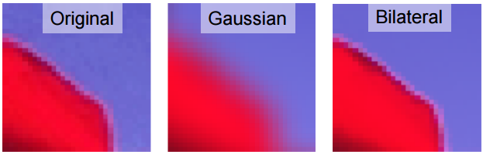
Fig. 3: Diferencias entre filtros en la preservación del gradiente.

Mejoras en la imagen
TODO: explicar CLAHE

Segmentación
Se requiere extraer información de los distintos objetos representados en la imagen dada. Para ello se utilizan métodos de binarización y detección de bordes.
La binarización consisten en transformar una imagen de escala de grises a valores absolutos de blanco y negro, preservando lo máximo posible las características fundamentales de la imagen. El proceso para llevarla a cabo es básicamente fijar un límite en intensidad. Los píxeles cuyas intensidades sean superiores a dicho límite pasarán a ser de intensidad máxima (blanco) y de forma complementaria todos los píxeles con intensidad menor al límite se transformarán en intensidad mínima (negro).
Para determinar el valor límite (umbral) se usa el histograma de la imagen a binarizar. Localizando un mínimo local que cuyo valor maximiza la preservación de las características de la imagen. La selección de dicho mínimo deberá ser ajustada para cada tipo de imagen, para así obtener unos resultados óptimos de binarización.
Fig. 4: Sistema de binarización con elección de umbral.
Hay dos métodos de binarización en este trabajo. El método de Otsu y el de binarización adaptativa.
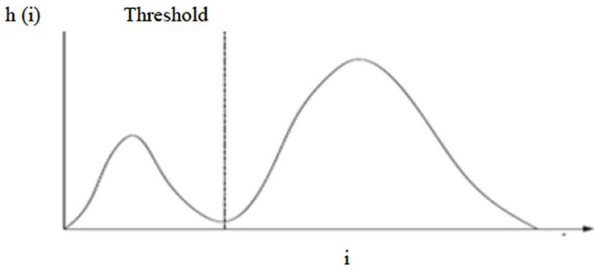
Fig. 5: Búsqueda de umbral de binarización con histograma.
TODO: Explicar método de Otsu!
Por otra parte, el método de binarización adaptativa. Se justifica su uso debido a que las imágenes muestran iluminación desigual en su extensión, y por lo tanto no existe una intensidad media homogénea. No existe un umbral óptimo para la imagen en su conjunto. Así se procede a obtener un umbral dependiente de la posición. El umbral para cada pixel se calcula de forma similar a la anterior. Se buscan máximos y mínimos locales pero no en el histograma, sino en su vecindad. La diferencia en este método es que solo se contemplan los valores de los máximos y mínimos vecinos.
A continuación se muestran las diferencias de aplicación de la binarización por umbral y la adaptativa. Puede observarse como se preserva la información en el proceso de binarización.
Por otra parte para la extracción de información, se utilizan métodos de detección de bordes, con objeto de segmentar la imagen. Los bordes pueden ser detectados atendiendo a los gradientes en las intensidades de la imagen. Para extraer dichos gradientes se utiliza el operador Sobel, el cual aplicado a la imagen proporciona el vector gradiente. Se usa este método para añadir una componente didáctica más en el aprendizaje de la matemática computacional. Ya que es un método que no es directo con la librería de procesamiento de imágenes y los diferentes pasos son implementados manualmente para obtener unos resultados óptimos.
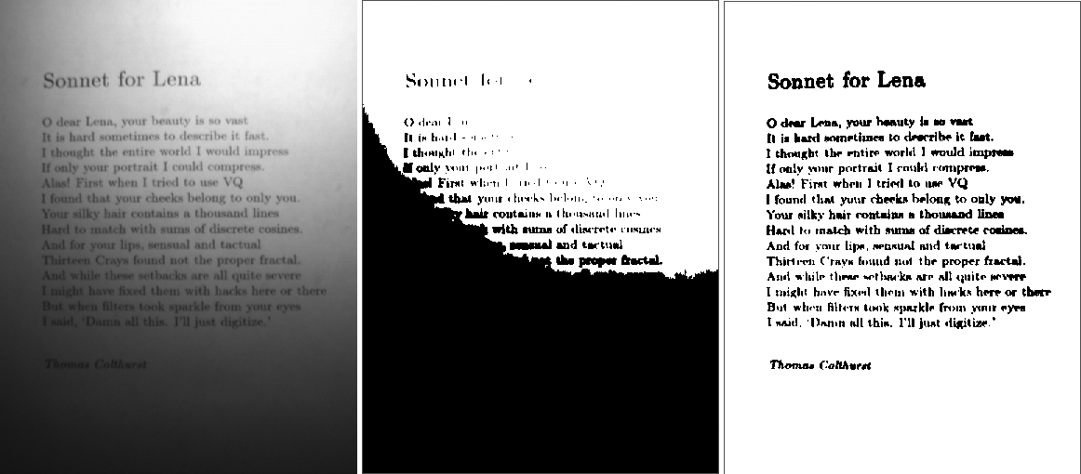
Fig. 6: Diferencias entre binarización por umbral y adaptativa.
Fig. 7: Operadores Sobel para detección de bordes.
Fig. 8: Magnitud del gradiente resultado de aplicar Sobel.
Fig. 9: Dirección del gradiente aplicando Sobel.
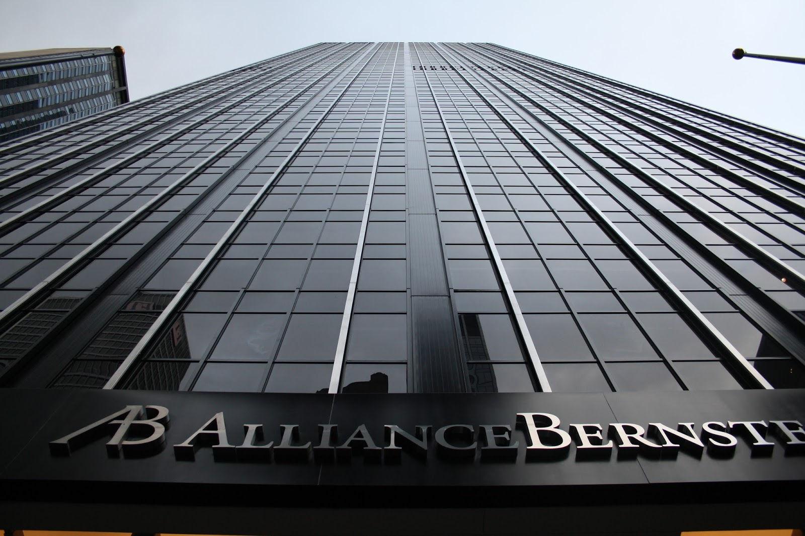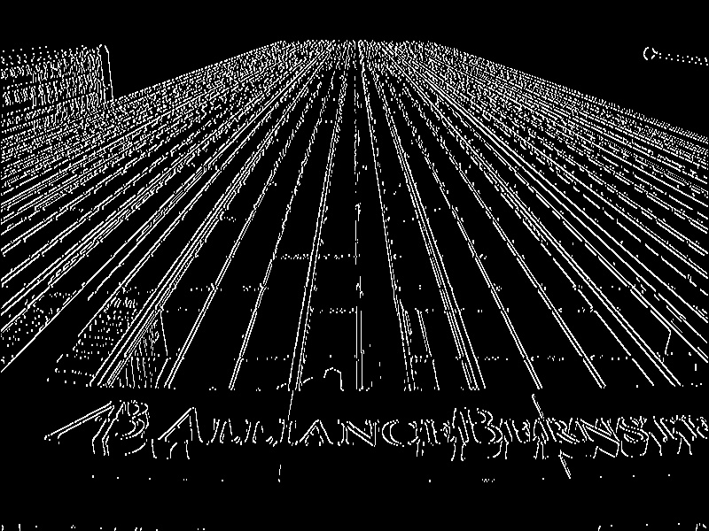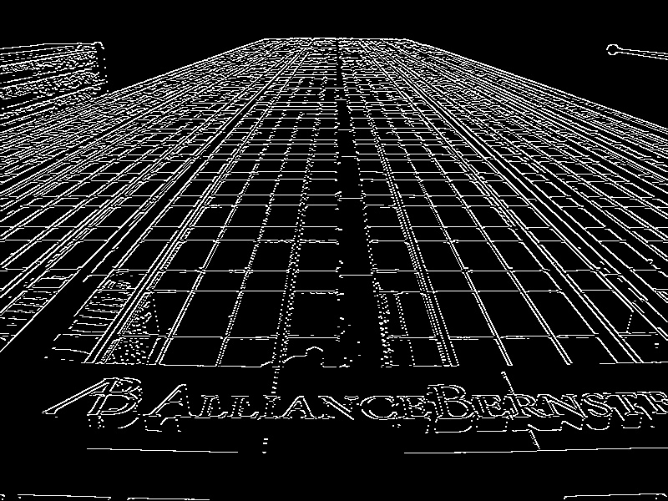
(a) (b) (c)
Fig. 10: Resultado de aplicar Sobel.
(a) original, (b) resultado de aplicar operador “Sobel eje x” y (c) resultado de aplicar operador “Sobel eje y”

Operaciones morfológicas
Estos métodos modifican las imágenes en su forma. En el presente trabajo son usadas en imágenes binarizadas, que expresan regiones de interés, y a fin de proporcionar información adecuada a los posteriores métodos de procesado. Básicamente éstas operaciones modifican la imagen a partir de un elemento estructural y una función de transformación. En el proceso recorren la imagen en toda su extensión aplicando su función de transformación con los datos dentro el elemento estructural. Los elementos estructurales son conjuntos del espacio con una forma dada.
Fig. 11: Diferentes elementos estructurales
En el presente trabajo son usadas la dilatación, erosión y la clausura.
El resultado de aplicar la dilatación sobre una imagen será para cada uno de los píxeles con valor 1 de la imagen, será el añadir el elemento estructural tomando como centro dichos píxeles. Es usada para eliminar pequeñas inserciones en las regiones de interés y reducir espacios entre regiones aisladas. La operación complementaria es la erosión, los píxeles tomarán el valor 1 solo si todos los píxeles bajo el elemento estructural tienen valor 1. Es usada para eliminar pequeños detalles en los bordes de las regiones de interés.
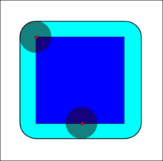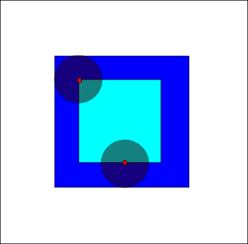
(a) (b)
Fig. 12: Dilatación y erosión. Resultado de aplicar sobre cuadrado azul oscuro.
(a) dilatación, (b) erosión.
Por otra parte el cierre consiste en aplicar erosión sobre el resultado de aplicar dilatación previa. Es útil aplicar esta función para eliminar ruido producido por valores de intensidad inusualmente altos. Y además para rellenar pequeños huecos que han quedado aislados dentro de las regiones de interés, produciendo así regiones más compactas.
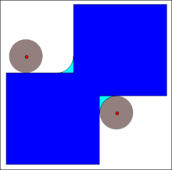
Fig. 13: Cierre. Resultado de aplicación sobre cuadrado azul oscuro.

Componentes conexas
Una vez la imagen es procesada, con vista a obtener información relevante sobre el código de barras, hay que determinar las regiones de la misma que representan los diferentes objetos contenidos. Con las formas contenidas se procede a identificar cada una de ellas.
El procedimiento recorrerá la imagen en toda su extensión. En una primera pasada con orden por eje y, se etiquetan los píxeles con valor 1 con el valor de un contador, el cual se incrementa cada vez que se encuentra un cambio de valor a 0. Por cada fila completada el contador toma el valor mínimo de sus vecino superior ya etiquetado. Si por el contrario no hay vecinos etiquetados el contador con la etiqueta mayor se incrementa.
En la segunda pasada, recorriendo cada pixel, se comprueba que para la etiqueta del pixel, no hay píxeles vecinos a su estructura, etiquetados con un número de etiqueta menor. En caso de haber píxeles vecinos con etiquetas menores, se cambia la etiqueta del pixel por la del vecino con menor etiqueta. Indica que el pixel corresponde a una estructura hija y no es una entidad por si misma.
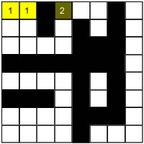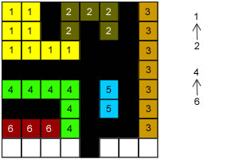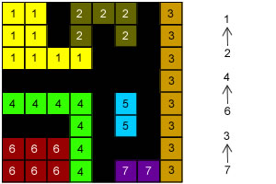
(a) (b) (c)
Fig. 14: Pasada 1 para determinar componentes conexas.
(a) inicio, (b) paso intermedio, (c) fin.
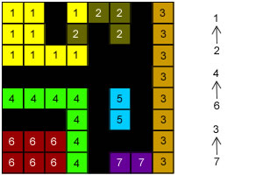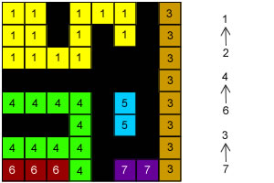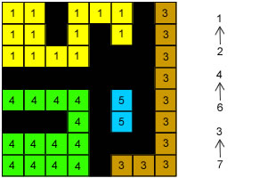
(a) (b) (c)
Fig. 15: Pasada 2 para determinar componentes conexas.
(a) inicio, (b) paso intermedio, (c) fin.

Descriptores de forma
Para llevar a cabo la tarea de detección, se hace necesario indicar la región de interés en la imagen. Para ello se usan los descriptores de forma. Indican que la región que cierran posee una determinada característica, en este caso sirve para indicar que la región es un código de barras. Existen de varios tipos según su forma: rectangulares, circulares y polígonos. La medida de su rendimiento es la de encerrar de la forma más ajustada posible la región de interés sin incluir partes de la imagen que no reúnan las características que describen y tampoco dejando fuera regiones de interés.
El procedimiento para crearlos, parte de una imagen etiquetada, a la cual se le buscan los contornos de los componentes etiquetados. Para cada uno de dichos contornos se busca el o los descriptores me mejor los contenga (más se ajuste al contorno), con una forma previamente dada. Para este caso se elige la forma rectangular y se seleccionará contorno que encierre mayor área. Este último será el criterio para determinar cual de las componentes conexas es donde se encuentra el código de barras. Las operaciones previas tratan de maximizar esta región, para que llegado el paso de usar los descriptores de forma, estos puedan usar éste sencillo criterio.
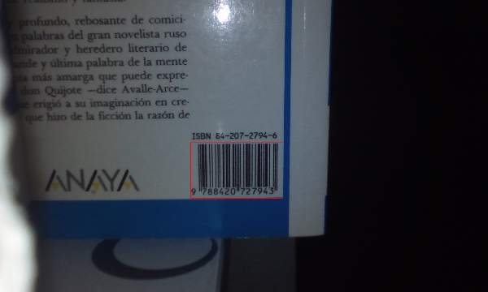
Fig. 16: Descriptor de forma indicando región que contiene un código de barras

Transformaciones
En el presente trabajo se utiliza la transformada de Hough para la detección de la rotación del código de barras. Con ella pueden detectarse figuras representadas en la imagen, como pueden ser rectas, circunferencias y elipses. Aquí es usada para detectar rectas y el ángulo en el que se encuentran.
La transformación lineal para la detección de rectas considera los parámetros de la recta m y n como puntos del nuevo espacio de parámetros. Para su uso más cómodo se usan coordenadas polares, evitando así que cuando una recta es vertical, los parámetros m y n no se indefinan.
Fig. 17: Transformada de Hough para rectas
Esta transformada nos permite expresar una recta como un punto en el nuevo espacio en coordenadas polares. Así aplicando el procedimiento descrito en el siguiente capítulo es posible detectar las rectas a partir de información sobre los bordes contenidos en una imagen.
Fig. 18: Función en espacio de Hough para rectas
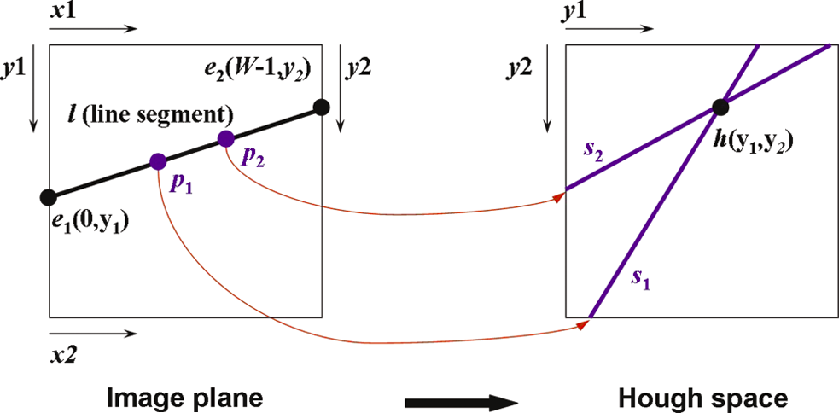(a) (b)
Fig. 19: Representación gráfica de transformación de Hough
(a) espacio (x,y), (b) espacio (ρ,θ)

Implementación
Para la implementación de la detección y decodificación de códigos de barras se utiliza el lenguaje de programación Python y la librería OpenCV para el procesamiento de la imágenes. El proceso se realiza en varias etapas, implementadas en funciones separadas para mayor claridad en su funcionamiento. A continuación se describen cada una de ellas según su orden de ejecución.

Filtro de color
Según la norma EAN-13 de codificación de códigos de barras, las barras de un código deben ser negras. Tomar ventaja en procesamientos posteriores, se crea un filtro que elimine las partes de la imagen que contienen color. El procedimiento es el siguiente:
- Cambiar de espacio de color la imagen de entrada a HSV. Para poder operar de forma más cómoda y eficiente sobre el color. De esta forma se disponen del matiz, la saturación y el valor (intensidad).
- Establecer límites para la saturación y el valor. Teóricamente ajustando el limite de la saturación a 0, sería suficiente para descartar todo el color y permitir toda la escala de grises. Pero se comprobó empíricamente que hay una componente importante de color en las barras negras de los códigos de barras. Por ello se limita en saturación y valor comprobando que la combinación es óptima para el filtrado, sin que se produzcan pérdidas de información.
- Crear unos rangos de valores con los límites establecidos, para los cuales el filtro permitirá pasar la información.
- Generar una máscara, que será usada en procesamientos posteriores para eliminar información sin iteres (color). En la generación se realiza una dilatación a fin de obtener un filtro más “permisivo” asegurando la información.
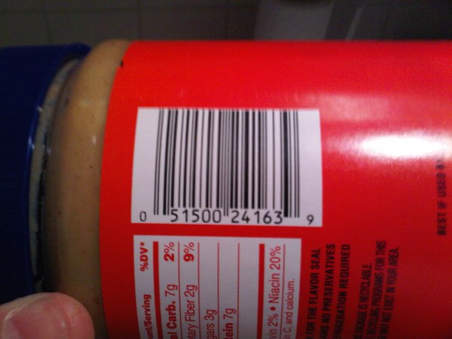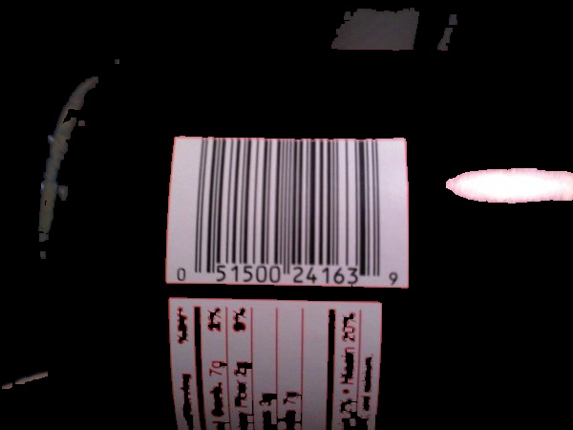
(a) (b)
Fig. 20: Filtro de color.
Imagen (a) original, (b) filtrada.

Detección de bordes
En esta función se pretende obtener una imagen binarizada con los bordes destacados. Para ello se parte de una imagen en escala de grises. El procedimiento se describe a continuación:
- Eliminar ruido. Aplicando un filtro de Mediana para eliminar ruido de sal y pimienta, seguido de un filtro bilateral para la eliminación del ruido gaussiano. La elección de estos tipos de filtros a sido motivada por la necesidad de ofrecer una imagen lo más limpia posible al siguiente proceso de detección de bordes, el cual es muy sensible al ruido. Por otra parte se han elegido esta combinación de filtros debido a que no atenúan demasiado los bordes, los cuales deseamos extraer.
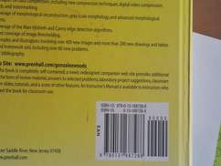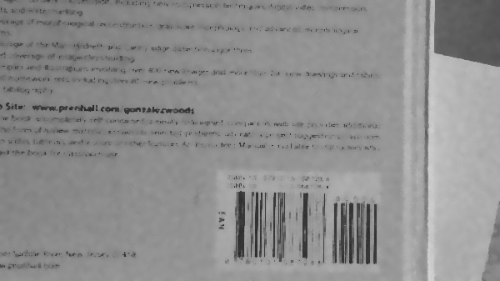
(a) (b)
Fig. 21: Detección de bordes, filtrado.
Imagen (a) original, (b) filtrada.
- Obtener los gradientes aplicando los operadores Sobel. Para obtener los bordes detectados por ambos operadores se calcula el valor absoluto de su resta.
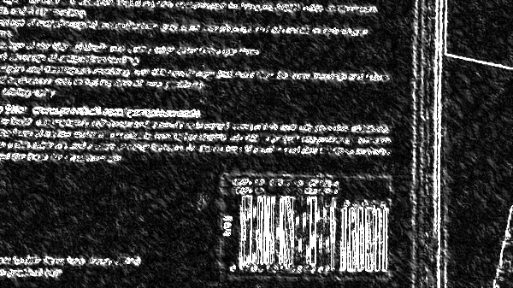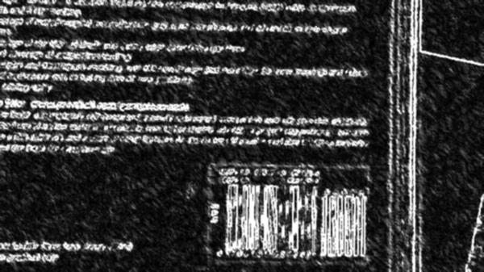
(a) (b)
Fig. 22: Detección de bordes, gradientes.
Imagen resultante de (a) obtener gradientes, (b) suavizar gradientes.
- Suavizado de la detección de bordes. Se usa un filtro gaussiano con una máscara de tamaño 3, para realizar un suavizado ligero y eliminar errores.
- Binarización. Se convierte la imagen en binaria (blanco y negro) con objeto de resaltar y aislar los bordes. El tipo de binarizado utilizado es usando umbralización, con umbral definido manualmente.
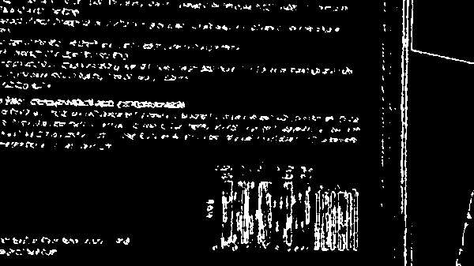
(a) (b)
Fig. 23: Detección de bordes, binarizado.
Imagen (a) original, (b) binarizada.

Componentes conexas
En esta función se procesan los datos obtenidos de bordes, para obtener las los diferentes componentes que contiene la imagen. Para ello se procesa la información de bordes, filtrando aquellas regiones que no son de interés, como las regiones coloreadas. Posteriormente se realizan operaciones morfológicas a fin de preparar la imagen para determinar finalmente las componentes contenidas. Este método recibe un parámetro, el cual hace referencia a el tamaño del código de barras esperado, para que utilice los elementos estructurales óptimos para la detección del mismo.
- Se aplica la máscara de filtrado de color calculada anteriormente a la imagen de bordes. Esto elimina información de bordes no relevantes para la detección del código de barras.
- Se aplica una clausura para realzar componentes que por su forma tienen alta probabilidad de ser pertenecientes a la región de interés (código de barras). Para ello se elige un elemento estructural con forma rectangular cuya altura es ⅓ de su anchura. Resultando una región de interés compacta.
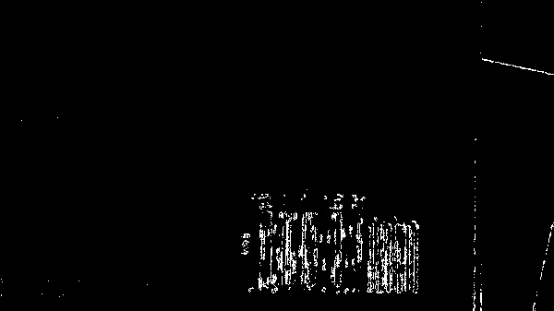
(a) (b)
Fig. 24: Componentes conexas, filtrado.
Imagen (a) entrada, (b) filtrada.
- Se aplica erosión para eliminar detalles pequeños en los límites de las regiones de interés.
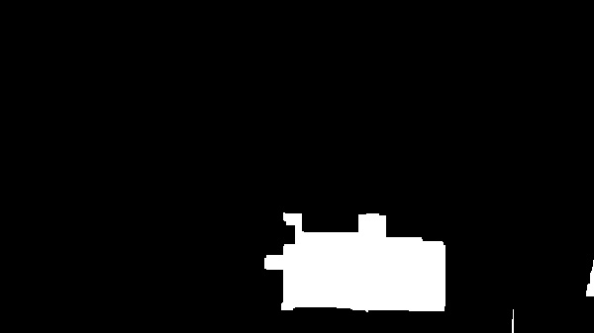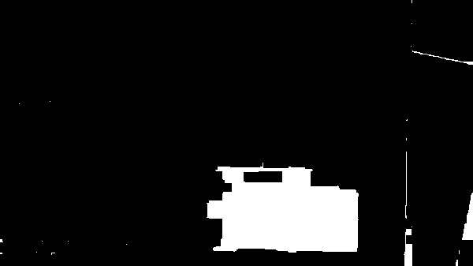
(a) (b)
Fig. 25: Componentes conexas, operaciones morfológicas.
Imagen resultante de (a) cierre, (b) erosión.
- Por último respecto a operaciones sobre la morfología se aplica dilatación, con el objetivo de ampliar el área de interés asegurando así que contendrá al código de barras al completo.
Estas dos últimas operaciones morfológicas en el orden aplicado corresponden a la apertura, operación complementaria de la clausura. Previamente se ha realizado una clausura y aplicar estas operaciones complementarias de forma iterativa permiten más flexibilidad y ajustes más “finos” para la detección de códigos de barras a diferente distancia.
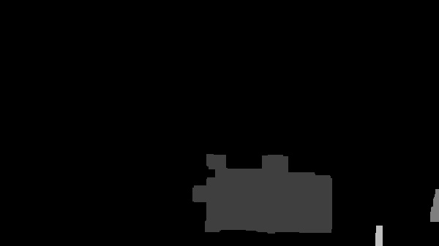
(a) (b)
Fig. 26: Componentes conectados, finalización.
Imagen resultante de (a) dilatación, (b) etiquetado de componentes conexas.
El elemento estructural y las iteraciones en las operaciones morfológicas llevadas a cabo en este método son parametrizados. Estos se seleccionan con el parámetro descrito anteriormente que es pasado al método y que hace referencia el tamaño que se espera que ocupe el código de barras.

Detección de código de barras
La finalización de la detección del código de barras es llevada a cabo por esta función. En la cual se extrae la posición y dimensión de la región que contiene el código de barras.
- Busca los contornos. Con la imagen de componentes conexas, se hallan los contornos de las figuras que contiene.
- Buscar el contorno cuya área encerrada es la mayor. El criterio seleccionado es sencillo en este punto, gracias a que las operaciones anteriores estaban encaminadas a maximizar este área.
- Crear una caja contenedora del contorno anterior.
- Recortar imagen original obteniendo una imagen del área de interés.
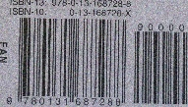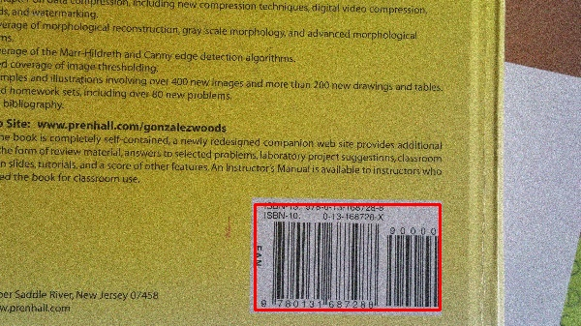
(a) (b)
Fig. 27: Detección de código de barras.
Imagen (a) región de interés, (b) resultante.

Mejora del código de barras
TODO: explicar cómo se mejora
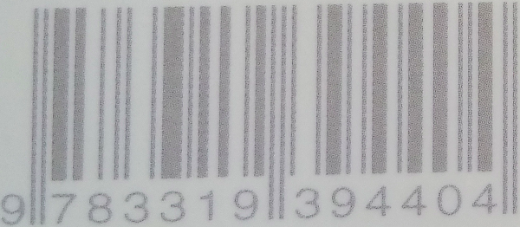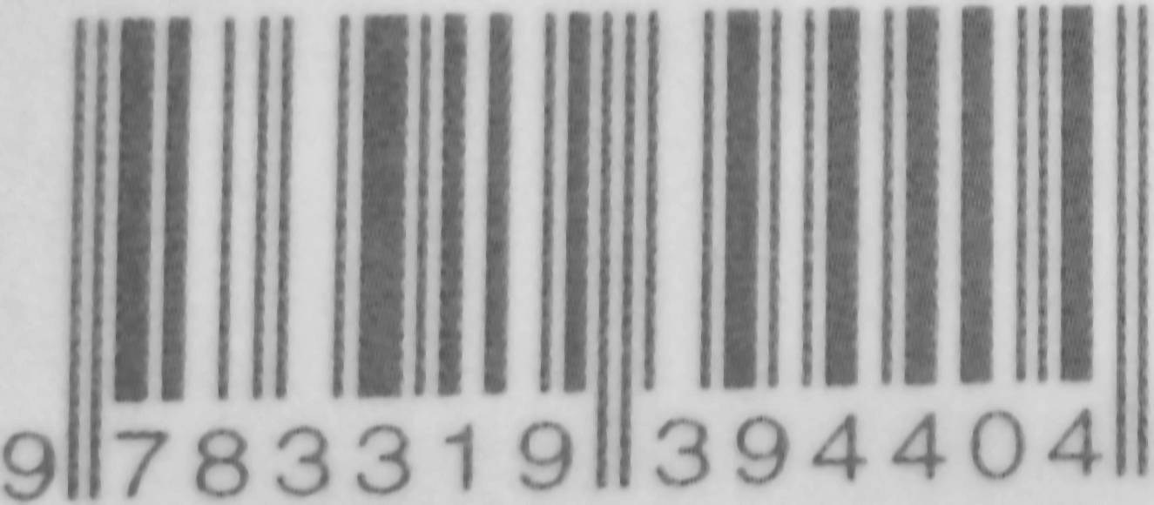
(a) (b)
Fig. 28: Mejora en imagen de código de barras.
Imagen (a) entrada, (b) resultante.

Extracción de código de barras
En esta etapa se trata de extraer la información para decodificar el código EAN-13.
Se usan dos métodos diferentes. El primero de ellos se implementó de forma manual y como añadido al trabajo didáctico. Sin embargo el que finalmente se usó fue uno basado en el método de binarización de Otsu, ya que aunque el primero de los métodos tenía una fiabilidad del 60%, con el método basado en el de Otsu se consigue una mejor fiabilidad.
El primero de ellos se basa en binarización adaptativa. Se parte de una imagen con un código de barras centrado y completo, se extraen líneas de escaneado, las cuales se binarizan y se ofrecen como datos codificados en binario para las siguientes etapas. El binarizado llevado a cabo en esta función, ha sido implementado sin usar la librería de procesamiento de imagen. Este algoritmo no es tan optimo como el proporcionado por la librería, pero se pensó que aportaría un valor didáctico añadido.
- Cambiar imagen de entrada a espacio de color de escala de grises.
- Determinar la posición de la zona de escaneado horizontal.
- Calcular la iluminancia para cada pixel de la línea de escaneado.
- Buscar todos los máximos y mínimos locales.
- Filtrar los máximos y mínimos eliminando:
  - Máximos menores a la iluminancia media.
  - Mínimos mayores a la iluminancia media.
- Aplicar binarización adaptativa:
  - Por cada pixel calcular la iluminancia media de sus vecinos, con los máximos y mínimos anteriormente descritos.
  - Si la iluminancia del pixel es:
    - Mayor a la media local entonces se almacena 1
    - Menos a la media local entonces se almacena 0
TODO: explicar el método Basado en Otsu finalmente usado!

Corrección de rotación
TODO: explicar

Experimentación
Se ha realizado la experimentación con el lote de imágenes proporcionado. Obteniendo una tasa de éxito del 63%.

Fig. 29: Resultados de experimentación con imágenes facilitadas.
A continuación se describen detalladamente algunos casos de interés.

Experimento 1
Se puede apreciar que la máscara para el filtrado de color, elimina parte de la información del código de barras. Esto es debido a que las barras contienen una componente de color importante. Por ello no se pudo fijar la Saturación a 0. Aún así se sigue perdiendo algo de información. El filtro demuestra ser de gran efectividad, y aunque aparezca este fenómeno, los valores elegidos de compromiso de saturación y valor hacen que se minimice la perdida de información y se preserve su utilidad.
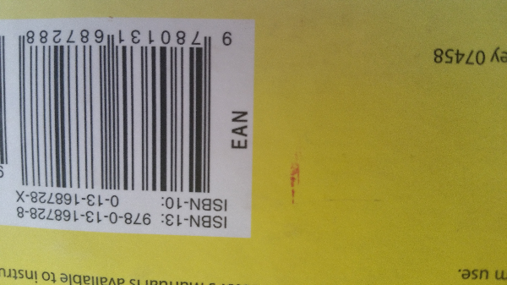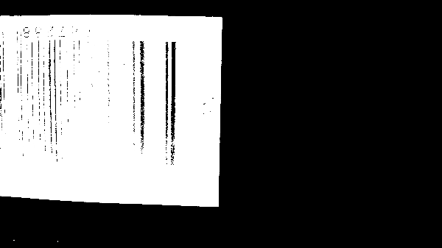
Fig. 30: Experimento 1, imagen de entrada y máscara de filtro de color.
La mejora del contraste se hace necesaria para la detección de codigos de barras con barras negras difuminadas o poco marcadas. Esta mejora hace que la detección de bordes posterior mejore considerablemente.
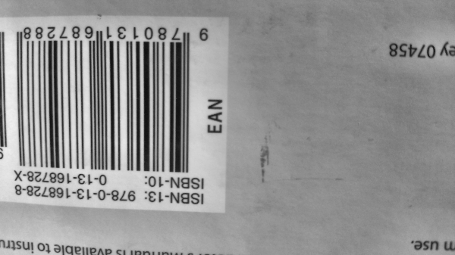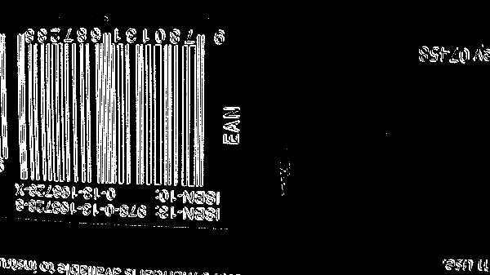
Fig. 31: Experimento 1, imagen con contraste mejorado y resultado de la detección de bordes.
El experimento concluye con la decodificación del número codificado: 9 780131 687288
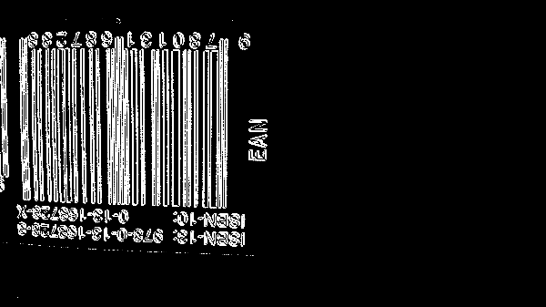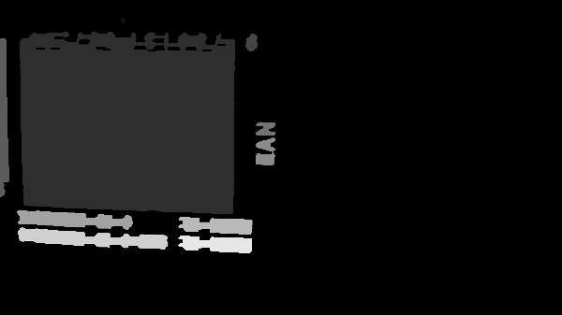
Fig. 32: Experimento 1, detección de bordes con mascara de color aplicada y resultado de obtener componentes conexas.
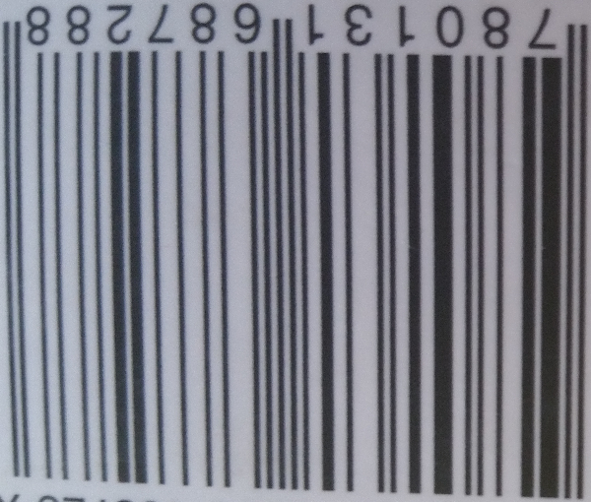
Fig. 33: Experimento 1, resultado de la detección de código de barras

Experimento 2
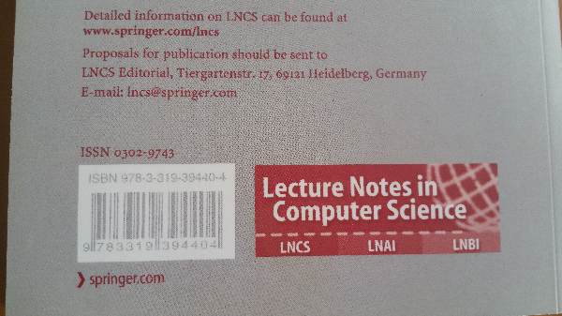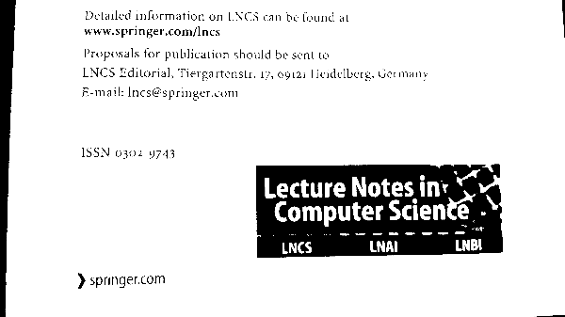
Fig. 34: Experimento 2, imagen de entrada y máscara de filtro de color.
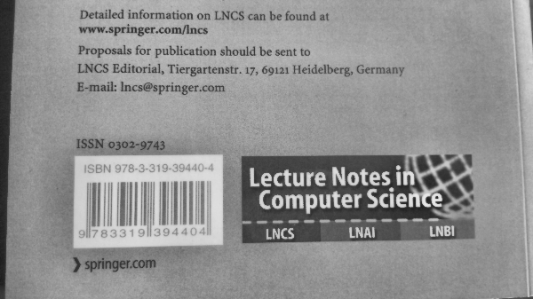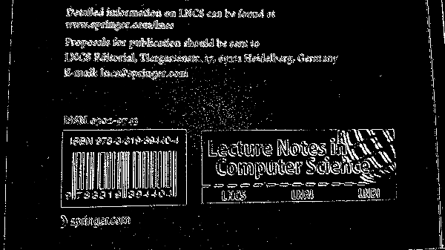
Fig. 35: Experimento 2, imagen con contraste mejorado y resultado de la detección de bordes.
En este caso puede apreciarse la necesidad de mejora de contraste. El código de barras se encuentra impreso de forma muy débil. Si no se hace esta mejora de contraste, en el proceso de detección de bordes no aparecería. Sin embargo aquí puede apreciarse como aparece claramente en el resultado del mismo.
Como puede observar el filtro de color mejora poco el resultado de la detección de bordes. Esto es debido a que la mayor parte de la imagen se corresponde a un colo cuya saturación es muy baja y por lo tanto pasa el filtro. Nótese por otra parte en el resultado de la extracción de las componentes conexas, que la región de interés correspondiente al código de barras. Es la de mayor área, compacta y homogénea e indica claramente dónde está localizado.
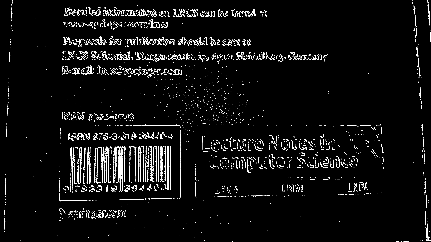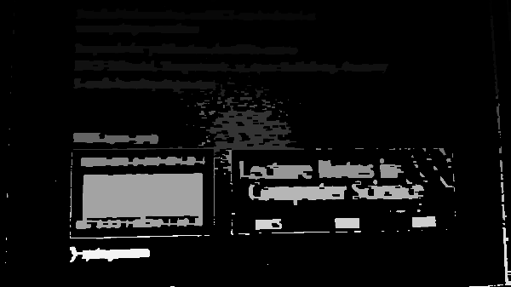
Fig. 36: Experimento 2, detección de bordes con mascara de color aplicada y resultado de obtener componentes conexas.
Por último en este experimento al extraer la imagen del código de barras puede apreciarse la baja calidad del mismo. La falta de contraste entre las barras blancas y negras pueden malograr el procesado posterior de extracción de datos, a través de la binarización que se realiza. Por ello se mejora el contraste también en este punto.
El experimento concluye con la decodificación del número codificado: 9 783319 394404
Fig. 37: Experimento 2, resultado de la detección de código de barras con imagen mejorada.

Experimento 3
En este experimento entra en la imagen diferentes objetos, con formas y texturas diversas, además, el código de barras no está centrado y tampoco aparece como un objeto resaltado en la imagen. Aparece en la esquina superior derecha, con poco contraste y rodeado de otras formas.
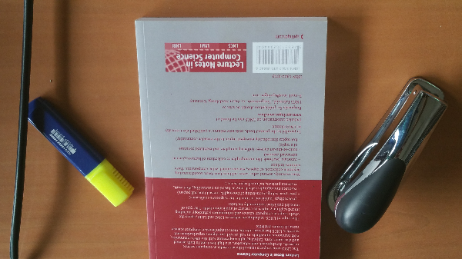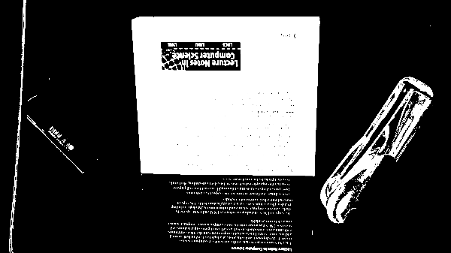
Fig. 38: Experimento 3, imagen de entrada y máscara de filtro de color.
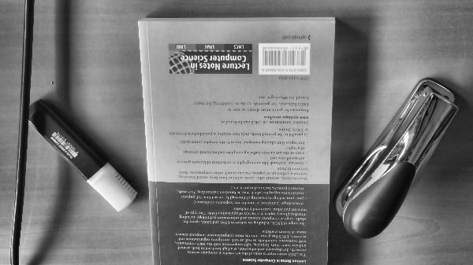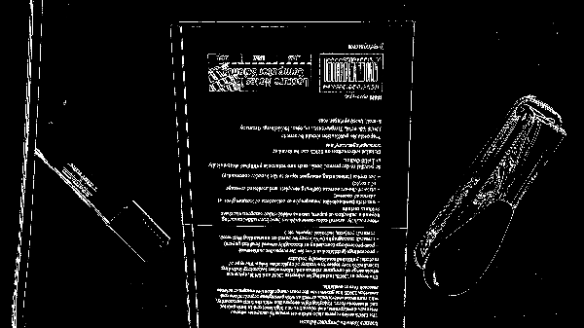
Fig. 39: Experimento 3, imagen con contraste mejorado y resultado de la detección de bordes.
Con la aplicación del filtro de color se eliminan algunos bordes pero no todos. En este punto el algoritmo de detección lo tiene más difícil. Sin embargo como puede verse en la salida de éste, localiza el código aislándolo del resto de componentes.
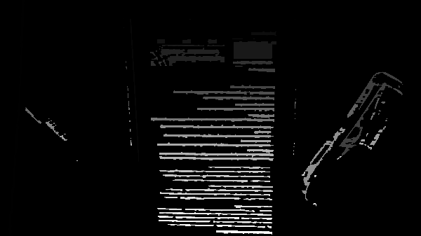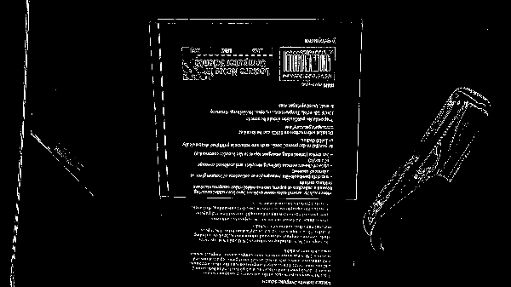
Fig. 40: Experimento 3, detección de bordes con mascara de color aplicada y resultado de obtener componentes conexas.
El experimento concluye con la decodificación del número codificado: 9 783319 394404
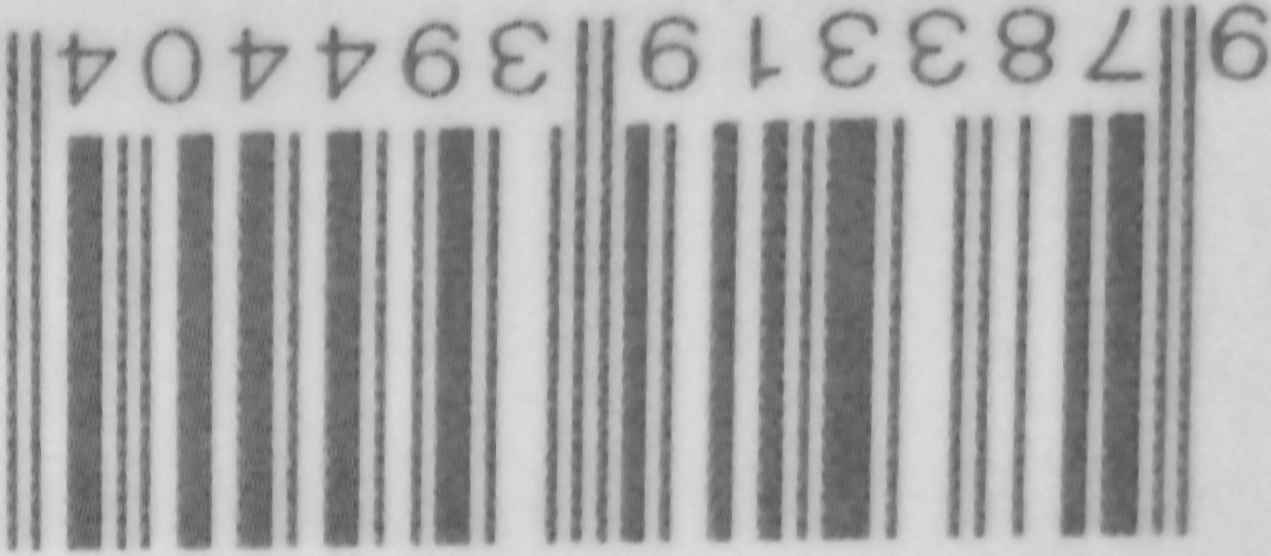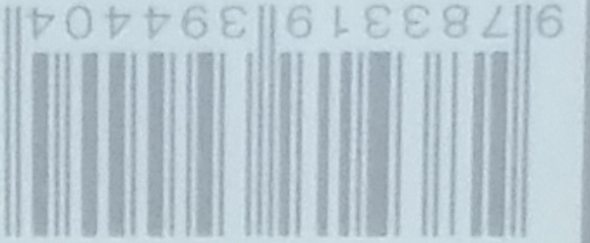
Fig. 41: Experimento 3, resultado de la detección de código de barras con imagen mejorada.

Experimentos de detección
Aquí se muestran algunos experimentos de detección realizados, a fin de asegurar la fiabilidad del algoritmo.
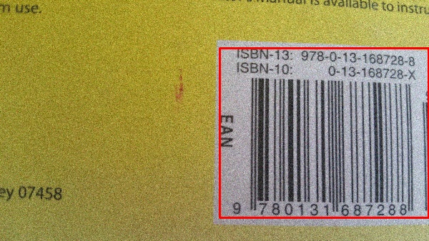
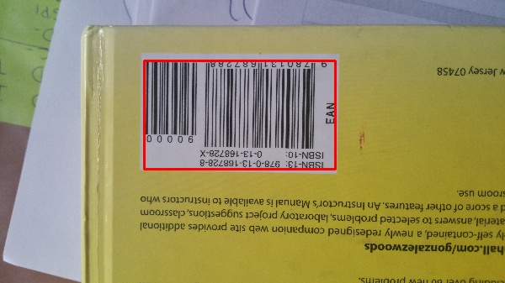
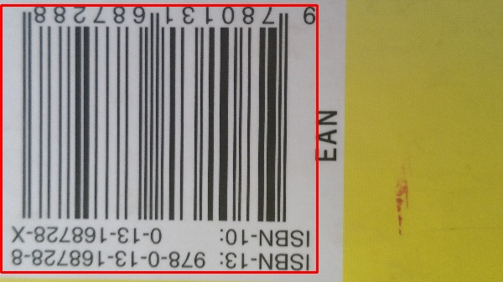
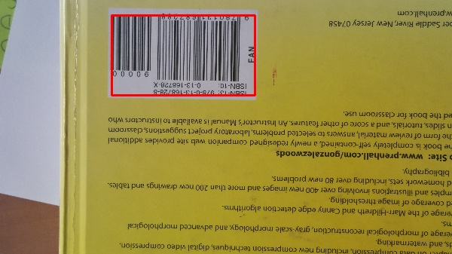
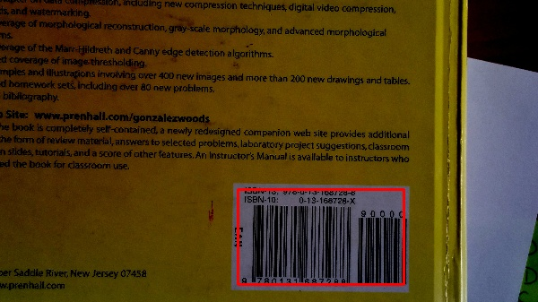
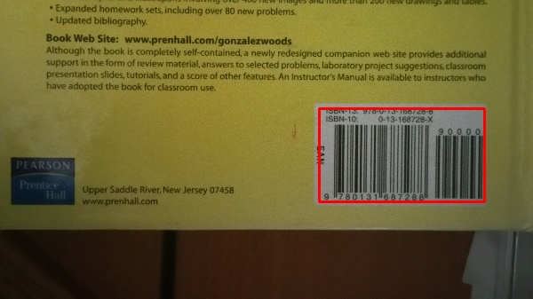
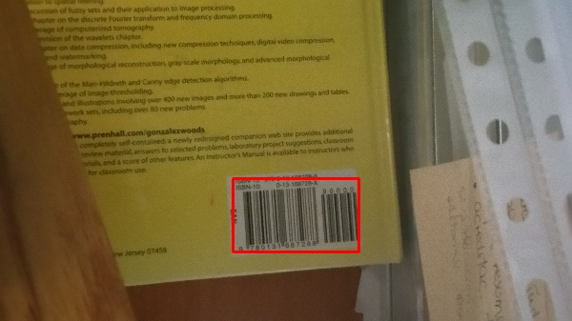
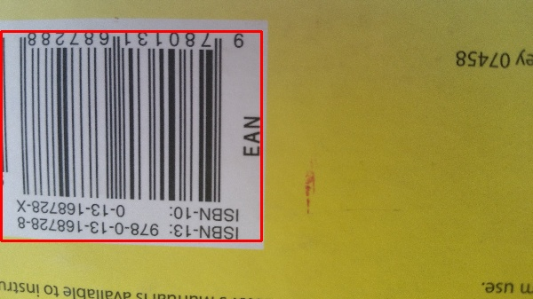

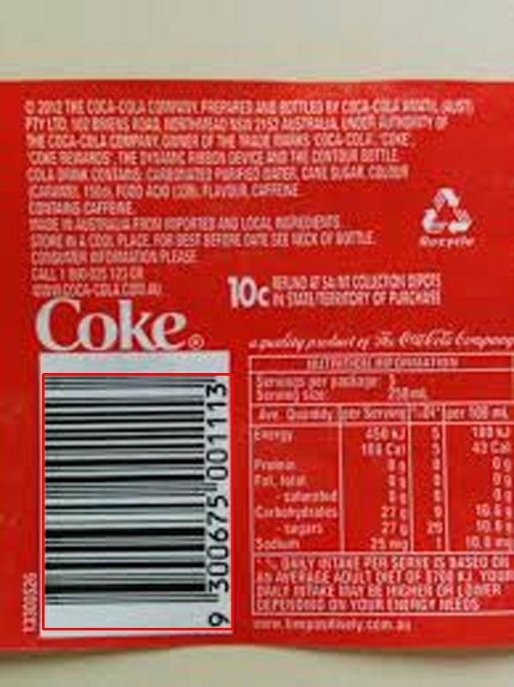
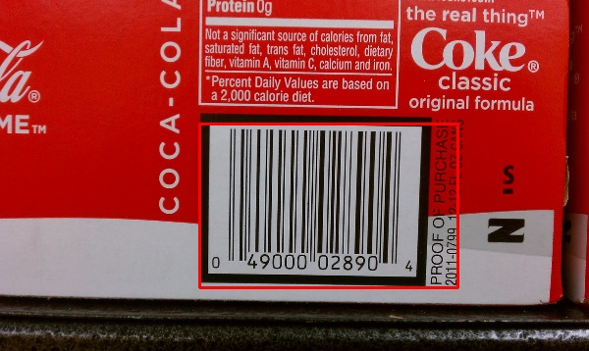

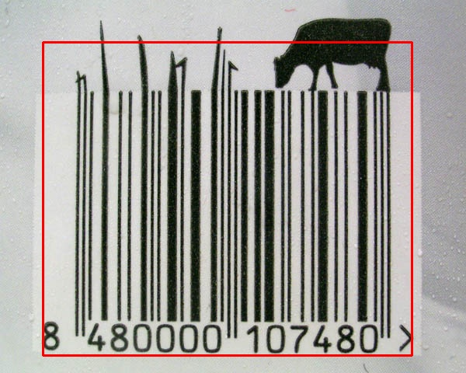
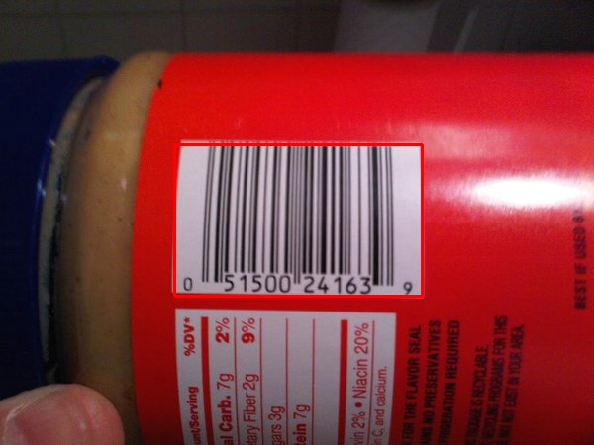

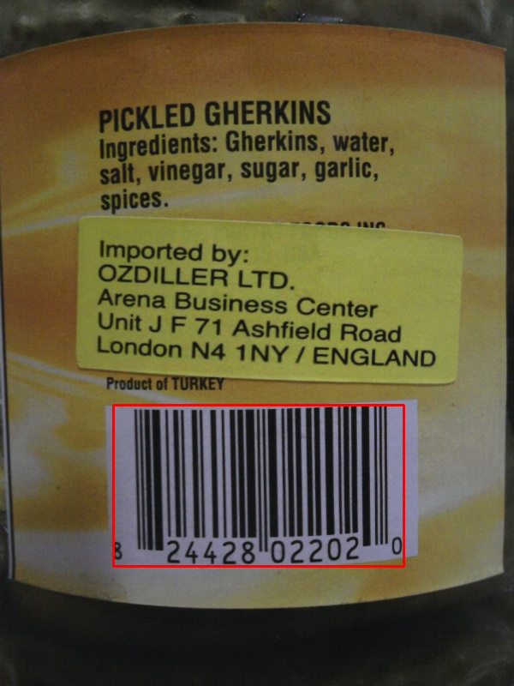

Conclusiones
El trabajo, en líneas generales ha sido de gran utilidad para afianzar e integrar los conocimientos adquiridos en la asignatura de matemática computacional. Poniendo en práctica métodos matemáticos descritos teóricamente. La detección y decodificación de códigos de barras a partir de imágenes tiene una gran casuística y por ello sería mejor que fuese abordado con otras técnicas más eficientes. Por ello el presente trabajo no debe ser evaluado en términos de eficiencia sino en los de aprendizaje en las técnicas de procesamiento de la imagen digital, objeto de esta asignatura.
Para dar una idea de los retos a los que en este trabajo se ha enfrentado, a continuación se exponen algunas de las posibilidades de imágenes de códigos de barras. Las imágenes pueden contener el código a diferentes distancias, siendo el tamaño relativo a la imagen muy variable. Las condiciones de iluminación, muy diferentes y desiguales a lo largo y ancho de las imágenes. Imágenes con ruido impulsivo y gaussiano. Códigos de barras deteriorado con barras negras muy tenues. Códigos de barras rotados. Sirva esto como muestra para hacerse una idea del problema a resolver.

Bibliografía
http://www.eng.tau.ac.il/~ipapps/Slides/lecture07.pdf
http://sea-entomologia.org/PDF/Boletin53/443464BSEA53BinarizacionRMagro.pdf
https://peerj.com/articles/453/
http://file.scirp.org/Html/5-2470030_33738.htm
https://www.researchgate.net/publication/303394400_Comparing_Threshold-Selection_Methods_for_Image_Segmentation_Application_to_Defect_Detection_in_Automated_Visual_Inspection_Systems#pf3
http://funvision.blogspot.com.es/2016/01/hough-lines-and-canny-edge-sobel.html
http://docs.opencv.org/3.0-beta/doc/py_tutorials/py_imgproc/py_houghlines/py_houghlines.html
http://www.pyimagesearch.com/2014/01/20/basic-image-manipulations-in-python-and-opencv-resizing-scaling-rotating-and-cropping
http://docs.opencv.org/2.4/doc/tutorials/imgproc/erosion_dilatation/erosion_dilatation.html
http://docs.opencv.org/2.4/doc/tutorials/imgproc/opening_closing_hats/opening_closing_hats.html
http://docs.opencv.org/3.2.0/d4/d73/tutorial_py_contours_begin.html
http://docs.opencv.org/2.4.2/modules/core/doc/drawing_functions.html#drawcontours
http://opencvpython.blogspot.com.es/2012/06/contours-2-brotherhood.html
http://aishack.in/tutorials/labelling-connected-components-example

Anexo A: Carga de trabajo

David López Chica TODO
Tarea | Tiempo dedicado (h)
Repositorio Git
...

